”Împreună învingem cancerul”

1. Descriere:
Proiectul „Împreună învingem cancerul” este derulat, din noiembrie 2020, de Grupul de Oncologie din cadrul Asociației Române a Producătorilor Internaționali de Medicamente (ARPIM) și companiile membre ARPIM, alături de revista Politici de Sănătate/Quinn Media. Pe parcursul derulării proiectului, s-a alăturat, în susținerea anumitor etape, Patronatul Furnizorilor de Servicii Medicale Private (PALMED).
Proiectul a adus împreună toți liderii de opinie preocupați de combaterea cancerului, din România și de la Bruxelles, și se bucură de susținerea președintelui Intergrupului pentru Lupta împotriva Cancerului din Parlamentul European.
Proiectul a fost validat de experți în ariile terapeutice oncologie și hematologie (și arii conexe) și a beneficiat de o amplă campanie de conștientizare la nivelul întregii țări.

2. Scopul inițiativei:
Colectarea, analiza și prioritizarea unor opinii avizate de la profesioniștii care lucrează în domeniul cancerului, într-o manieră comprehensivă și concretizarea acestora într-un document sintetic de suport pentru realizarea Planului național de cancer.

3. Metodologie
A fost constituit un grup de experți-cheie tehnici cu competențe extinse atât în prevenția, diagnosticul, tratamentul cancerului, cât și în monitorizarea și reinserția socială a pacientului cu cancer. Grupul de experți a efectuat o analiză SWOT pentru un set de domenii orizontale și transversale relevante în dezvoltarea unui plan de cancer.
Membri ai grupului de experți:
Coordonator: Prof. dr. Corina Silvia Pop
Strateg proiect: Dr. Adrian Pană
- Prof. dr. Gabriel Kacso – Universitatea de Medicină şi Farmacie „Iuliu Haţieganu", Cluj-Napoca
- Prof. dr. Lucian Miron - Șef Clinica Oncologie Medicală, Institutul Regional de Oncologie Iași
- Prof. dr. Florin Mihălțan - Șef Secţie Pneumologie III, Institutul de Pneumoftiziologie „Marius Nasta”, București
- Prof. dr. Ovidiu Pop - Facultatea de Medicină și Farmacie, Universitatea Oradea
- Prof. dr. Alina Tănase – președinte Comisia de Terapii Celulare, Ministerul Sănătății
- Prof. dr. Ruxandra Ulmeanu - Societatea Română de Pneumologie
- Conf. dr. Horia Bumbea – președinte Comisia de Hematologie, Ministerul Sănătății
- Conf. dr. Degi Laszlo Csaba - director Societatea Internațională de Psiho-Oncologie (IPOS), director European Cancer Organisation (ECCO)
- Conf. dr. Florentina Furtunescu – expert sănătate publică, Universitatea de Medicină și Farmacie „Carol Davila", București
- Conf. dr. Daniela Moșoiu – președinte Comisia de Paliație, Ministerul Sănătății
- Conf. dr. Șerban Negru –vicepreședinte Comisia de Oncologie, Ministerul Sănătății, Universitatea de Medicină şi Farmacie „Victor Babeș”, Timişoara
- Conf. dr. Michael Schenker - președinte Comisia de Oncologie, Ministerul Sănătății, Director medical Centrul de Oncologie Sf. Nectarie Craiova
- Conf. dr. Dana Lucia Stănculeanu - Șef Secție Oncologie medicală 1, Institutul Oncologic „Prof. đr. Alexandru Trestioreanu”, București, președinte Comitet Director Societatea Națională de Oncologie Medicală din România (SNOMR)
- Dr. asist. univ. Sorina Rodica Pop - membru Comisia de Paliație Ministerul Sănătății și reprezentant al Grupului de Oncologie și Îngrijiri Paliative SNMF
- Dr. Răzvan Curcă - Spitalul Județean de Urgență Alba Iulia

Ulterior discuției de consens referitoare la rezultatele analizei SWOT, a fost elaborat un set de propuneri care ar trebui adresate/rezolvate în următoarea perioadă, referitoare la optimizarea furnizării serviciilor de sănătate pentru cancer.
Propunerile au fost prioritizate din punct de vedere al relevanței, fezabilității, impactului în supraviețuire și în calitatea vieții. Ulterior, recomandările care au întrunit cel mai mare scor au fost ierarhizate din punct de vedere al duratei în care pot fi implementate, sursa de finanțare și dimensiunea acesteia, cât și al necesității schimbării cadrului legal de reglementare pentru implementarea acestora.

4. Domenii orizontale analizate
• Prevenția primară în cancer
• Prevenția secundară în cancer (screeningul și depistarea precoce)
• Diagnosticul cancerului
• Tratamentul cancerului
• Monitorizarea cancerului
• Servicii de suport și reinserția socială în cancer
• Îngrijirile paliative în cancer
• Traseul pacientului oncologic

5. Domenii transversale analizate
• Guvernanța serviciilor de sănătate pentru cancer
• Organizarea serviciilor de sănătate pentru cancer
• Finanțarea serviciilor de sănătate pentru cancer
• Infrastructura serviciilor de sănătate pentru cancer (resurse materiale, tehnologii de diagnostic și tratament (ex. clădiri, secții/ camere speciale, echipamente de screening, diagnostic, tratament)
• Resurse umane implicate în furnizarea serviciilor de sănătate pentru cancer
• Sistemul informațional aferent serviciilor de sănătate pentru cancer
• Coordonarea îngrijirilor pentru cancer (inclusiv echipe multidisciplinare, tumor boards)
• Asigurarea și controlul calității / standardizarea serviciilor de sănătate pentru cancer
• Cercetarea în cadrul serviciilor de sănătate pentru cancer

6. Coaliția de luptă împotriva Cancerului- asociații de pacienți
Proiectul beneficiază de sprijinul asociațiilor de pacienți care au aderat la Coaliția de luptă împotriva Cancerului și care au oferit informații privind problemele cu care se confruntă pacienții oncologici din România, dar au și propus soluții, luate în calcul în Documentul de recomandări pentru implementarea și monitorizarea Planlui Național de Control al Cancerului din România.
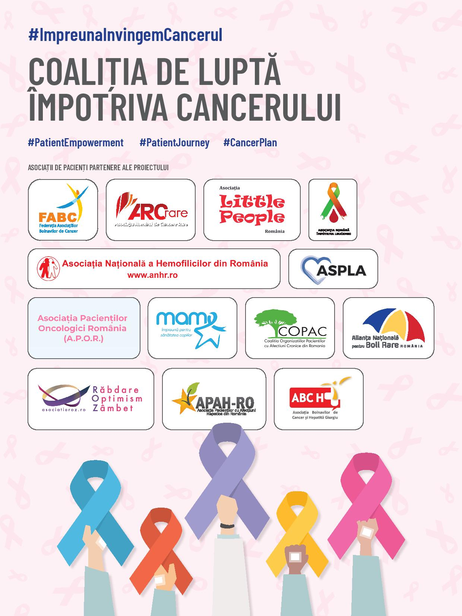

7. Acțiuni în cadrul proiectului:
• Conferința de lansare a proiectului - https://www.politicidesanatate.ro/impreuna-invingem-cancerul-finantare-si-expertiza-pentru-planul-national-de-cancer/
• Întâlniri cu stakeholderi – 20 întâlniri cu factori de decizie din diverse medii (autorități naționale și europene, management unități medicale, asociații de pacienți
• Dezvoltarea și promovarea website-ului de politici/advocacy www.cancer-plan.ro
• Realizarea ediției print dedicată Oncologiei a revistei Politici de Sănătate - https://www.politicidesanatate.ro/wp-content/uploads/2021/06/PS_39_web_mic.pdf
• Lansarea unei Coaliții de suport și a unui Consiliu Științific, care are ca și componentă un Expert Grup
• Întâlnire cu autorități de la nivelui Uniunii Europene: Comisia Europeană, EMA, DG Sante, PE.- https://www.politicidesanatate.ro/impreuna-invingem-cancerul-managementul-afectiunilor-oncologice-prioritate-pe-agenda-europeana/, https://www.politicidesanatate.ro/oportunitati-ale-planului-european-de-combatere-a-cancerului-ce-pot-fi-implementate-in-romania/
• Întâlnire informală cu presa pe tema promovării nevoii unui Plan național de cancer, din perspectiva managementului oncologic al politicilor și strategiilor de sănătate - https://www.politicidesanatate.ro/planul-national-de-combatere-a-cancerului-o-radiografie-a-nevoilor-reale-si-inventarierea-resurselor-necesare/
• Campanie de comunicare
• Conferința de lansare a documentului de recomandări pentru implementarea și monitorizarea PNCC - multistakeholders meeting: autorități, profesioniști din domeniul sănătății - KOLs, asociații de pacienți, furnizori de servicii medicale publice și private, presă

